Vaja 3.7. Zniževanje stroškov

Cilj 3 naslednjih dejavnosti je ugotoviti, kakšne so trenutne potrebe/stroški, in kakšne so lahko nove potrebe/stroški, ko se ljudje starajo. Prav tako je treba vedeti, katere stroške je mogoče zmanjšati, da se lahko soočijo z novimi, ki se lahko pojavijo, ko so starejši.

Dejavnost 1. Prioriteta mojim potrebam.

AAWID bomo zagotovili svinčnik in list papirja, da bodo zapisali svoje trenutne potrebe. Lahko uporabite slike in kartice s piktogrami, lahko naredite seznam z vsemi udeleženci, kjer vsak izmed njih izbere možnosti, ki ustrezajo njihovim potrebam, itd.

Lahko podamo primere (nakupovanje oblek, obisk kina, potovanje, obroki, revije, knjige...).

Ko so vsi napisali seznam potreb, se morajo odločiti, kateri predmeti so zelo potrebni, nekoliko potrebni ali pa niso potrebni zanje. Prav tako bodo morali napisati, kako pogosto imajo te stroške/potrebe za izvajanje teh dejavnosti. Na voljo je predloga za dejavnost, vendar lahko uporabite katero koli drugo podporno gradivo, ki vam pomaga razumeti pomembnost vsake potrebe/stroškov.

Dejavnost | všeč mi je  Ni mi všeč. | Res ga potrebujem.  Potrebujem ga malo.  Ne potrebujem ga. | Kupim jo/naredim...  vsak dan  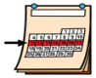  2-3 dni na teden  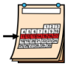  Enkrat na teden  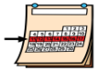  2 – 3-krat na mesec  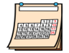  Enkrat mesečno

Ko bodo ugotovljene trenutne potrebe/stroški, jih bomo povabili, da naredijo seznam potreb/stroškov, ki jih bodo imeli, ko bodo stari.

Zagotovili jim bomo naslednjo predlogo, da bodo lahko zapisali nove potrebe/stroške, ki se lahko pojavijo v prihodnosti, kot tudi pogostost teh potreb.
Dejavnosti | vsak dan | Enkrat na teden | Enkrat mesečno | Enkrat na 3 – 6 mesecev | Enkrat na leto
Grem k zobozdravniku.
Grem k očesnem zdravniku.
Nakup zdravil
Grem k fizioterapevtu.
Grem k otologu.
Plačam osebi, ki mi pomaga.
Plačilo prebivališča
Nakup posebnih higienskih izdelkov
Nakup posebne hrane
Nekomu plačujem, da mi čisti hišo/kuha obroke.
(Ponujamo nekaj primerov na predlogi, možno pa je uporabiti tudi druge, ki so za vsakega udeleženca lahko različni)
Dejavnost 2. Ozaveščanje o mojih stroških.

Najprej bomo udeležence povabili, da odgovorijo na nekatera vprašanja, da bi jih ozavestili o svojih stroških in videli, ali jih lahko zmanjšajo v nekaterih vidikih, če se porabi malo ali veliko itd.

To so nekatera od vprašanj, ki jih je mogoče zastavljati:

- Koliko denarja zapraviš? Je veliko? Je zelo malo?

- Lahko porabiš manj denarja? Kako?

Da bi bolje razumeli koncepte porabe in zelo malo porabe ter kako zmanjšati stroške, bomo govorili o prejšnjih primerih in odprli razpravo. Napisali bomo njihove ideje, da jih bomo lahko uporabili kasneje.

Primer 1: Se spomnite naše prijateljice MARIJE?

Maria lahko porabi do 15 evrov na teden.
Običajno porabi 11 evrov na teden.

- Bi morala Maria porabiti manj denarja? Zakaj?
- Ali Maria vsak teden prihrani denar?

Se spomnite našega prijatelja GEORGEA?

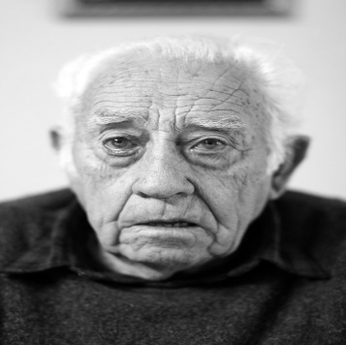
Opomba: Opis primerov bi morali imeti pri roki, da bi se lahko spomnili, kje je vsak od njih porabil svoj denar in bi jim lahko dali možnosti, kje bi lahko prihranili in porabili manj. Pomembno je, da jasno povemo, kako pomembno je varčevati za prihodnost.

George lahko porabi do 20 evrov na teden.
Običajno porabi 23,80 evra na teden.

- Bi George lahko porabil manj denarja? Zakaj?
- Ali George vsak teden prihrani denar?
3. primer: Se spomnite naše prijateljice DIANE?

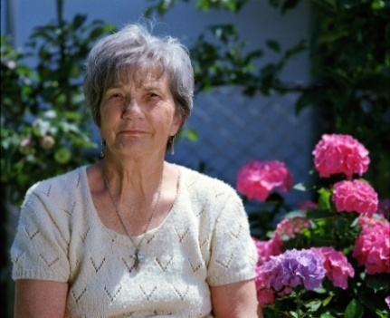

Po plačilu vseh njenih fiksnih stroškov je imela Diana ta mesec na voljo 140 evrov za svoje stvari.
Diana je ta mesec porabila 153 evrov.

- Bi Morala Diana porabiti manj denarja? Zakaj?
- Lahko Diana prihrani kaj denarja ta mesec?

Aktivnost 3. Določanje dejanj, ki vodijo k shranjevanje.

Vsakemu od udeležencev bomo zagotovili grafikon z različnimi akcijami. Nekaterim od njih bodo omogočili varčevanje z denarjem, drugi pa nas bodo pripeljali do dolgov. V tej dejavnosti bo vsak udeleženec razložil, ali meni, da ukrep pomaga privarčevati ali ustvariti dolg. Ko bodo vsi odgovorili, bomo lahko delili in odprli razpravo.
Stavek | Shranjevanje | Dolga
Vsak dan pijem kavo v kavarni. Ko nimam denarja, ga še vedno dobim in natakarjem povem, da bom plačal v prihodnosti.
Vsak teden mi dajo 15 evrov za stroške. Če ne zapravim vsega, ga shranim v šparavček, ki ga imam v sobi.
Kadar koli želim kupiti nekaj, kar stane veliko denarja, prosim svoje starše/tutorje za to, ker nikoli nimam denarja.
Kupim nova oblačila ali čevlje, kadar hočem, ne da bi premislil, ali imam dovolj denarja zanje.
Kadarkoli hočem nekam ali kupiti nekaj, kar stane veliko denarja, imam vedno prihranke od mojega tedenskega/mesečnega plačila, tako da mi ni treba nikogar prositi za to.
Pred nakupom nečesa vedno premislim, ali ga res potrebujem, ali lahko počaka.
Kupim vse, kar mi je všeč in nikoli mi ne ostane denarja od moje tedenske/mesečne plače.
Kupujem zelo poceni stvari, potem pa jih nikoli ne uporabljam.
Vedno prihranim nekaj denarja od tedenske/mesečne plače.
Kartice lahko uporabite tudi za označbe, ali dejanje vodi do varčevanja ali dolga. Dejavnost bi se nato izvajala kot skupina.
Delo

Shranjevanje

Dejavnosti bomo končali tako, da bomo vprašali, kaj vse naredi vsak od njih, da bi privarčeval. Vsi ukrepi bodo prikazani na tabli, da bi lahko ocenili, ali so ukrepi primerni ali ne, za prihranjevanje denarja.

Nekateri primeri ukrepov za shranjevanje denarja vključujejo:
Nakup oblačil in čevljev, ko so cenejši (prodaja).
Kupujem oblačila in čevlje, ko jih potrebujem.
Prihranil sem nekaj denarja od mojega tedenskega/mesečnega dohodka.
Uporabljam mobilni telefon samo, ko je to potrebno.
Pred prihodom v supermarket naredim seznam.
Ne kupujem ničesar od ljudi, ki pridejo v mojo hišo in prodajajo stvari.
Premislim o tem, ali potrebujem kaj pred nakupom.
Zapisujem vse, kar porabim, da bi vedel, koliko denarja mi je ostalo.

